الاحتجاجات العمالية والاجتماعية في الربع الأخير من عام 2020

تقديم:

انتهي عام 2020، وما زالت الحقوق الأقتصادية و الأجتماعية بعيد عن حسابات الدولة المصرية , وتأتي جائحة كورونا ليزداد العبئ على الأسر ذات الدخل المحدود ، ليختتم العام مع أخبار عن بيع شركة الحديد والصلب ، او قلعة الصناعة الثقيلة في مصر.
ثلاث و سبعون احتجاجا مختلفا بين (الاعتصام /اضراب /وقفة احتجاجية / انتحار / قطع طريق / شكوى جماعية / حراك نقابي ) تم رصدهم خلال الثلاث الشهور الأخيرة ( أكتوبر و نوفمبر و ديسمبر )
أربعون احتجاج مارستها فئات اجتماعية غير منظمة "سكان احياء وتجماعات مواطنين", و ثلاث و ثلاثون احتجاج قام بها فئات عمالية و نقابية و كانت تشمل مطالبهم بالرواتب المتأخرة و رفض الخصخصة و تسريح العمال , وتم الرد على الكثير من تلك المطالب بالقمع و توجيه الاتهامات ، كما حدث لعمال طلخا للأسمدة عندما طالبوا بعدم بيع المصنع ولكن رد السلطات الأمنية كان أعتقال 9عمال و قيادات نقابية للمصنع و التحقيق معهم في نيابة أمن الدولة على ذمة قضية رقم 1لسنة 2021
وفيما يلي رصد لأهم الاحتجاجات :

تصنيف الاحتجاجات الأجتماعية و العمالية:
اجتماعي | عمالي
40 | 33

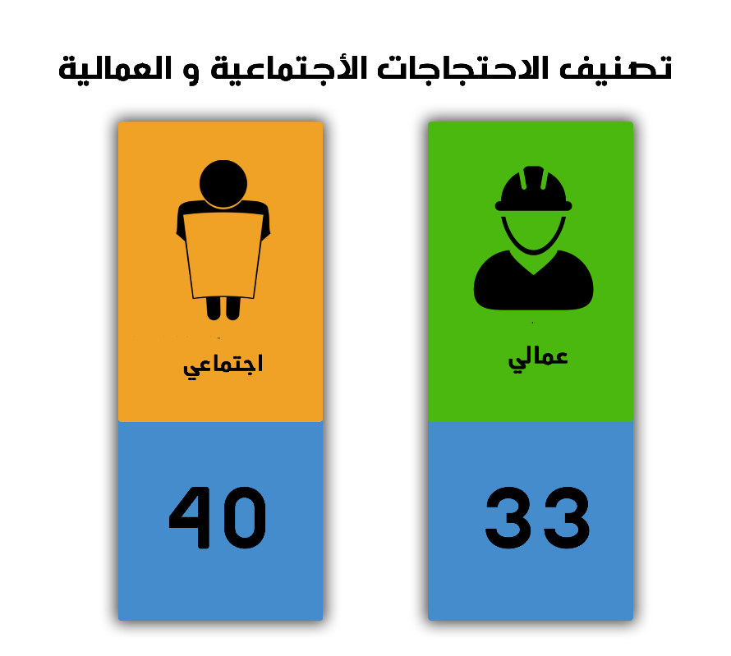

أولا : الاحتجاجات العمالية والمهنية (33 احتجاج) كالتالي:
جدول يرصد أعداد الاحتجات وانواعها:
عدد الاحتجاجات | نوع الاحتجاج
9 | الاضراب
5 | الاعتصام
5 | شكوى جماعية
4 | وقفة احتجاجية
1 | تظاهر
3 | حراك نقابي
3 | تجمهر
1 | تلويح باﻷحتجاج
2 | فصل نعسفي
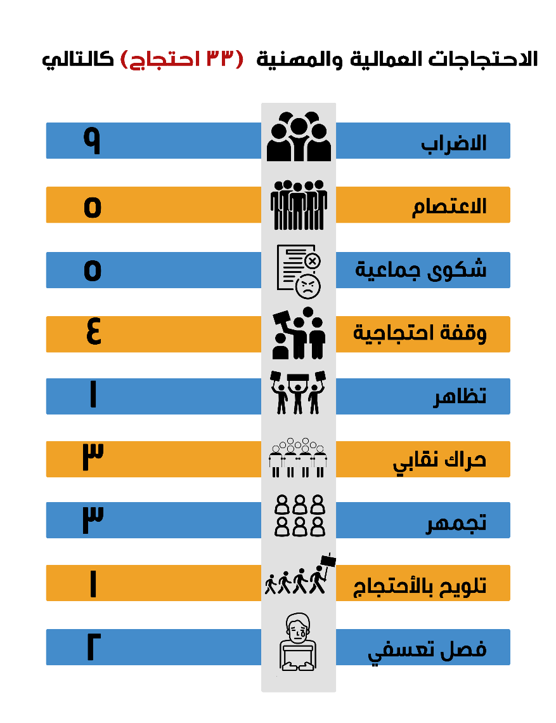

تفاصيل الاحتجاجات العمالية :
رقم | نوع الاحتجاج | تفاصيله و المكان
1 | الاضراب عن العمل (9) | 1- إضراب العاملين بشركة “تى لاند سي” للملابس الجاهزة بالعبور  2- إضراب العاملين بشركة “كريازي” للأجهزة الكهربائية بالعبور  3- إضراب عمال مصنع “كازارين” للملابس الجاهزة بمحافظة الفيوم.  4- اضرابسائقي القطارات بمحطة مصر  5- موظف يضرب عن الطعام بمحافظة المنيا  6- إضراب سائقي التاكسي بالمنوفية  7- اضراب جزئي بمستشفي نجع حمادي بقنا  8- نقابة محامي شبرا الخيمة تعلن الاضراب عن العمل  9- استمرار إضراب عمال غزل كفر الدوار
2 | الاعتصام (5) | 1- اعتصام عمال الجامعة العمالية بالقاهرة  2- اعتصام عمال مجمع الألومنيوم بنجع حمادي بمحافظة قنا  3- استمرار اعتصام عمال ” سماد طلخا” بمحافظة الدقهلية  4- اعتصام عمال "الإسكندرية لتداول الحاويات"باﻷسكندرية  5- اعتصام عمال شركة ريجوا للمياه الجوفية بالقاهرة
3 | الشكوى الجماعية (5) | 1- شكوى جماعية من عمال مصنع ساسكو للورق ضد الادارة بالشرقية  2- شكوى جماعية من لاعبي الأولمبى في اتحاد الكرة باﻷسكندرية  3- شكوى جماعية من لاعبي بلدية المحلة ضد الادارة بالغربية  4- شكوى جماعية من عمال مصنع الطوب الطفلي بمحافظة بني سويف  5- شكوى جماعية من سائقي اجرة ضد ادارة مرور محافظة الاقصر
4 | وقفة احتجاجية (4) | 1- موظفين اتحاد عمال مصرالحكومي ينظمون وقفة احتجاجية بالقاهرة  2- طاقم تمريض التأمين الصحي ينظمون وقفة احتجاجية بمحافظة بورسعيد  3- عمال غزل ونسيج بشبين الكوم ينظمون وقفة احتجاجية بالمنوفية  4- عمال شركة طنطا للكتان ينظمون وقفة احتجاجية ضد الأدارة بمحافظة الغربية
5 | تظاهر (1) | 1-تظاهر خريج التمريض امام وزارة التعليم العالي وسط القاهرة
6 | حراك نقابي (3) | 1- احتجاجات نقابية رفضًأ لقانون اللائحة الموحدة الجديد.  2- نقابة العاملين بالحديد و الصلب تلجأ الي التقاضي منعا اعمال التصفية  3- صيدليان يحرران دعوى لإنهاء الحراسة القضائية على النقابة وإجراء انتخابات
7 | تجمهر (3) | 1- تجمهر للعاملين بـ”صيدليات 19011″ لعدم صرف رواتبهم.”  2- تجمهر عمال شركة النصر للمنسوجات بالإسكندرية لعدم صرف مستحقاتهم  3- تجمهر العاملين بشركة الوطنية للصناعات الحديدية بالسويس
8 | تلويح بالأحتجاج (1) | 1- موظفات بتأمينات الفيوم يلوحن باﻷعتصام بمقر عملهن
9 | فصل تعسفي (2) | 1- مصنع بدر للسيارات يفصل ما يقرب من 600عامل بالقليوبية  2- فصل تعسفي ل 40صحفي بجريدة المصري اليوم

ثانيا : الأحتجاجات الأجتماعية (40 احتجاج ) كالتالي:
عدد الاحتجاجات | نوع الاحتجاج
2 | الأضراب
4 | وقفة احتجاجية
4 | شكوى جماعية
10 | انتحار
4 | قطع طريق
3 | تظاهر
8 | تجمهر
1 | اعتصام
4 | محاولة أنتحار
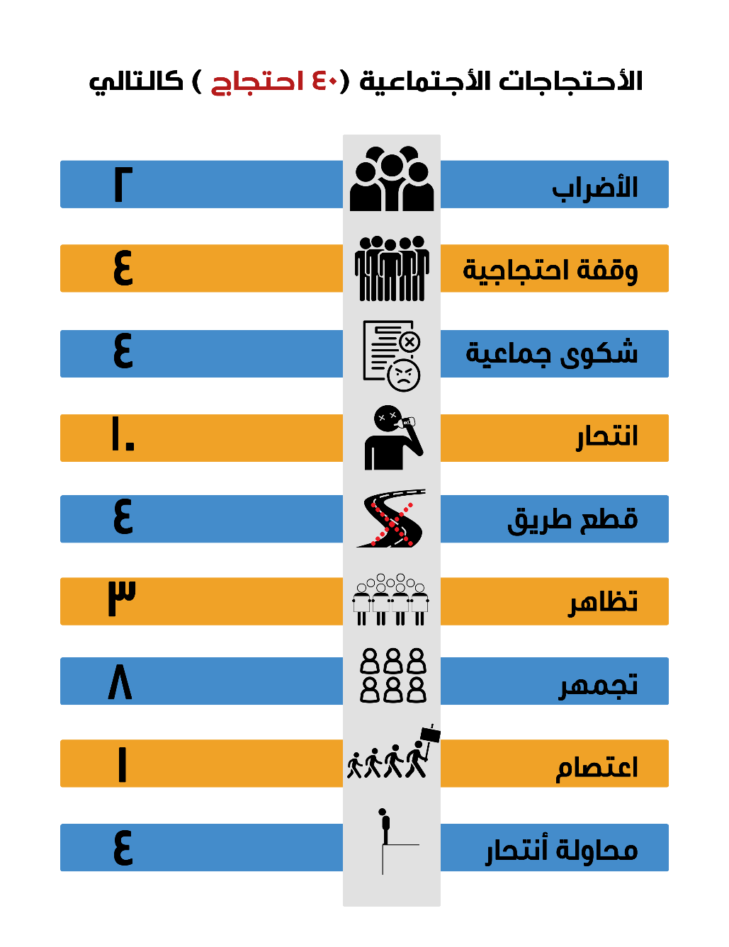

تفاصيل الاحتجاج :
رقم | نوع الاحتجاج | تفاصيله والمكان
1 | الاضراب (2) | - اضراب نزلاء سجن استقبال طرة ,لتعرضهم للتعذيب  - إضراب 300طالب بـ «منشأة اليعقوبية» عن الدراسة بمحافظة الغربية
2 | وقفة الاحتجاجية (4) | - وقفة احتجاجية لطلاب الجامعة الأمريكية ضد تحريك المصروفات الدراسي  - لاجئين افارقة ينظمون وقفة احتجاجية امام المفوضية السامية بالجيزة  - طلاب للتعليم الصناعي ينظمون وقفة احتجاجية امام ديوان الوزارة وسط القاهرة  - اهالي منطقة المندروة ينظمون وقفة احتجاجية بمحافظة كفرالشيخ
3 | الشكوى الجماعية (4) | - اهالي منطقة المقطم يحررون شكوى جماعية ضد أصحاب المطاعم  - طلاب معهد خدمة اجتماعية تحرر شكوى جماعية ضد هيئة التدريس  - اهالي كفرشكر يحررون شكوى جماعية ضد شركة الكهرباء بالدقهلية  - أولياء الأمور يحررون شكوى جماعية ضد ادارة الطود التعليمية بالأقصر
4 | الانتحار (10) | - انتحار ربة منزل بسبب تراكم “الديون”عليها بمحافظة الغربية  - انتحر شابا لمرورة بضائقة مالية في القناطر الخيرية بمحافظة القليوبية.  - انتحار شخص لمروره بضائقة مالية بالسويس  - انتحار طالب ثانوي لمروره بأزمة مالية بالأسكندرية.  - مواطن يشعل بنفسه بميدان التحرير لرفضه من العمل بالقاهرة  - انتحار شابا لمروره بضائقة مالية في الشرقية  - انتحار مدير شركة بالعبور لمروره بضائقة مالية.  - انتحار سباك بالدقهلية لعدم قدرته على توفير دخل لأسرته.  - انتحار عامل لمروره بأزمة مالية بمحافظة القليوبية.  - انتحار ربة منزل بسبب الديون بقنا
5 | قطع الطريق (4) | - انصار مرشح برلماني يقطعون الطريق اعتراضا على نتيجة الانتخابات بقنا.  - انصار مرشح برلماني يقطعون الطريق اعتراضا على نتيجة الانتخابات بالدقهلية.  - اهالي منطقة المنيب يقطعون الطريق اعتراضا على اعمال الهدم بالجيزة.  - اهالي منطقة زرقون بمحافظة البحيرة يقطعون الطريق اعتراضا على اعمال الهدم.
6 | تظاهر (3) | - اهالي قرى شمال سيناء يتظاهرون للمطالبة بحق العودة الى منازلهم  - تظاهر اهالي قرية العوامية بالأقصر  - تظاهر اهالي منطقة سيدي كرير اعتراضا على تهجيرهم من منازلهم بالأسكندرية.
7 | تجمهر (8) | - تجمهر الجالية الليبية امام القنصلية بالقاهرة  - تجمهر العشرات امام شركة لتوظيف الاموال بقنا,  - تجمهر العشرات في قرى صعيد مصر تنديدا بالرسوم المسيئة للاسلام بمحافظة الأقصر.  - تجمهر للجالية السودانية امام منزل الطفل السوداني محمد حسن  - تجمهر لمتشددين دينيا ضد الاقباط بالمنيا  - تجمهر أسرة متوفى بسبب عدم تواجد أطباء بالوحدة الصحية فى المحلة  - التجمهر أمام أحد الأندية الرياضية بالمهندسين  - تجمهر اهالي مركز نصر النوبة بأسوان
8 | اعتصام (1) | - اعتصام للجالية السودانية بالجيزة مطالبين القصاص للطفل محمد حسن
9 | محاولة للانتحار (4) | - إنقاذ مواطن حاول الانتحار بسبب أزمة مالية فى دمياط.  - إنقاذ مواطن حاول الانتحار بسبب أزمة مالية فى الشرقية.  - انقاذ عامل حاول الانتحار لمروره بأزمة مالية بمحافظة المنوفية.  - مزارع يحاول الانتحار بإلقاء نفسه من أعلى منزله , لتعرضه لازمة مالية بالغربية.

ثالثا : التوزيع الجغرافى للاحتجاجات العمالية الاجتماعية:
تصدرت كل من محافظتي الجيزة والقاهرة قائمة المحافظات التي شهدت حركات احتجاجية خلال هذه الفترة وذلك بواقع خمسة عشر احتجاجات لكل منهما، وجاءت في الترتيب الثاني محافظة الاسكندرية بثلاث تسعة احتجاجات، ثم جاءت في المركز الثالث محافظات (الشرقية، واسوان، والقليوبية)، بعدد تسعة احتجاجات لكل محافظة، وجاءت في المركز الرابع كل من (شمال سيناء، والدقهلية، وقنا ) باحتجاج واحد لكل منهم،.
عدد الاحتجاجات | المحافظة
15 | القاهرة
15 | الجيزة
13 | الاسكندرية
9 | الشرقية
9 | أسوان
9 | القليوبية
1 | شمال سيناء
1 | الدقهلية
1 | قنا

